Bug Report Template

ID number* | 01
Title* | Functia add to cart nu functioneaza corespunzator (produsele nu sunt adaugate in cosul de cumparaturi)
Reporter* | Loredana Gradinaru
Submit date* | 26.05.2026
Severiry* | P1
Priority* | S1
Description*
La data testarii functia add to cart pentru magazin online: https://www.saucedemo.com nu functioneaza corespunzator intructat pentru anumite produse nu functioneaza
Steps to reproduce*
- Acceseaza in browser link https://www.saucedemo.com
- Autentificare User: error_user/Password: secret_sauce si select login
- in pagina produse selecteaza add to cart pentru produsul 1
- in pagina produse selecteaza add to cart pentru produsul 2
- in pagina produse selecteaza add to cart pentru produsul 3
- in pagina produse selecteaza add to cart pentru produsul 4
- in pagina produse selecteaza add to cart pentru produsul 5
- in pagina produse selecteaza add to cart pentru produsul 6
- verificare pictograma cos produse
Expected result*
In cadrul pictogramei cos numarul din dreptul acesteia creste cu fiecare produs adaugat in cos iar la finalul procesului numarul trebuie sa fie echivalent cu numarul de produse adaugate
Actual result*
Anumite produse (ex.:Sauce Labs Bolt T-Shirt, Sauce Labs Fleece Jacket si Test.allTheThings() T-Shirt (Red)) NU sunt adaugate in cosul de cumparaturi, optiunea add to cart NU se modifica in remove iar in cadrul pictogramei cos produs NU apare numarul 1 aferent produsului adaugat.
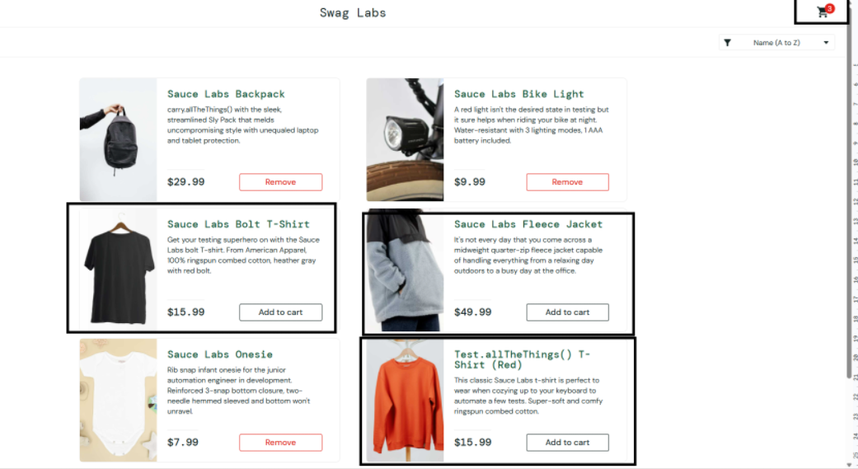
Bug Report Template

ID number* | 02
Title* | Functionalitatea de sortare produse nu functioneaza conform cerinte (produsele nu se sorteaza cand selectezi functionalitatea)
Reporter* | Loredana Gradinaru
Submit date* | 26.05.2026
Severiry* | P3
Priority* | S3

Description*
In interfata, in cadrul paginii de produse optiunile de sortare (Sortare alfabetic A>Z, Sortare alfabetic Z>A,Sortare pret crescator, Sortare pret descrescator) nu functioneaza.
Steps to reproduce*
- Acceseaza in browser link https://www.saucedemo.com
- Autentificare User: error_user/Password: secret_sauce si select login
- In pagina produse selecteaza pictograma aferenta optiunii de sortare
- Selecteaza oricare optiune de sortare (Sortare alfabetic A>Z, Sortare alfabetic Z>A,Sortare pret crescator, Sortare pret descrescator) din lista derulanta

Expected result*

Lista de produse o sa fie sortata conform optiunii selectate
Actual result*

Se primeste mesajul: "Sorting is broken! Ths error has been reported to backtrace"
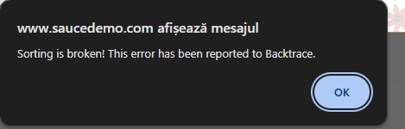

Bug Report Template

ID number* | 03
Title* | Functionalitatea informatii despre produs din pagina individuala produs nu functioneaza generand mesaj de eroare.
Reporter* | Loredana Gradinaru
Submit date* | 26.05.2026
Severiry* | P3
Priority* | S3

Description*
In cadrul paginii individuale de produs nu se regasesc detalii despre acesta
Steps to reproduce*
- Acceseaza in browser link https://www.saucedemo.com
- Autentificare User: error_user/Password: secret_sauce si select login
- In pagina produse click pe un produs
- Verifica informatiile aferente produsului

Expected result*

Detaliile aferente produsului selectat corespund cu cele din cerinte
Actual result*

Se primeste Mesaj Eroare: A description should be here, but it failed to render! This error has been reported to Backtrace.
